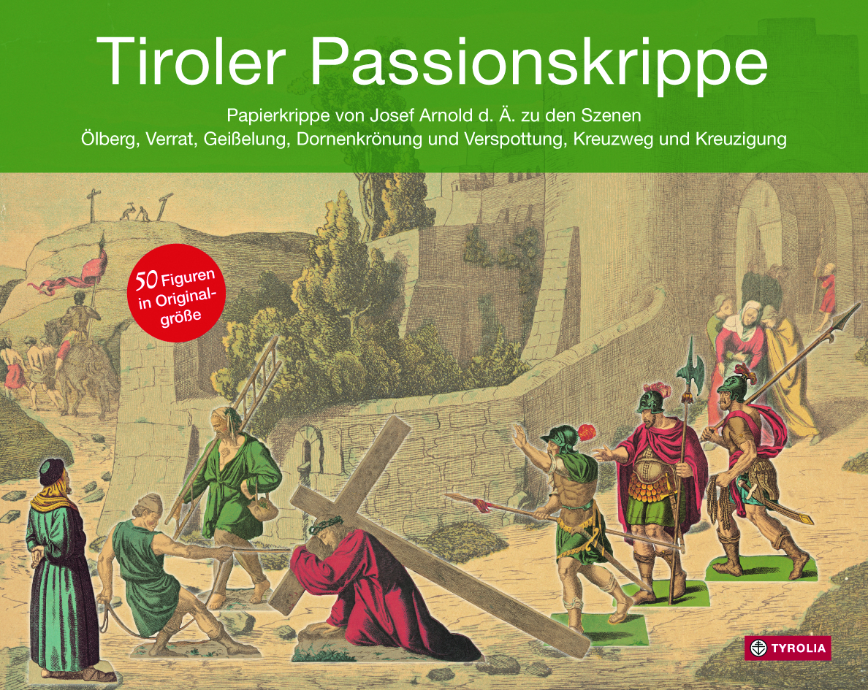
Josef Arnold d. Ä.

Tiroler Passionskrippe
Papierkrippe v. Josef Arnold d. Ä.
zu den Szenen Ölberg, Gefangennahme, Geißelung,
Dornenkrönung und Verspottung,
Kreuzweg und Kreuzigung. 50 Figuren in Originalgröße
Hg. vom Verband der Tiroler Krippenfreunde

4 Bögen im Format 35 x 28 cm, 50 farb. Figuren
Tyrolia-Verlag, Innsbruck-Wien 2015
ISBN 978-3-7022-3448-5
14,95 € / SFr. 21,30 (volle MwSt., empfohlener Verkaufspreis)

Die traditionelle Fastenkrippe aus Tirol
Ein wiederentdecktes Stück Volkskultur - erstmals als Ausschneidebogen erhältlich

Parallel zur Weihnachtskrippe entwickelte sich in der Barockzeit in Tirol der Brauch, auch die Passion Christi mit Figuren nachzustellen. In den Stuben wie in den Kirchen wurde dabei häufig derselbe „Krippenberg“ verwendet wie in der Weihnachtszeit. Die bedeutendsten Tiroler Künstler des 18. und 19. Jahrhunderts stellten sich der Herausforderung, auf kleinstem Raum detailreiche und ausdruckstarke Figuren zu schaffen. Einige wenige – wie jene von Josef Arnold d. Ä. (1788–1879) – erschienen später in Druck und ermöglichten es auch ärmeren Bevölkerungsschichten, künstlerisch hochwertige Figuren in ihrer häuslichen Fasten- oder Passionskrippe aufzustellen.

Der vorliegende Reprint der gedruckten Passionskrippe nach Josef Arnold d. A. ergänzt das 2012 ebenfalls bei Tyrolia erschienene „Heilige Grab“ von Arnold um die Szenen Ölberg, Gefangennahme, Geißelung, Dornenkrönung, Verspottung, Kreuzweg und Kreuzigung. Er besticht durch die drastische Mimik und Gestik der Folterknechte und Spötter sowie durch den Detailreichtum in Kleidung und Ausrüstung.

Eine kreative Idee mit alten Wurzeln, um mit Kindern in Schule, Pfarre oder Familie das Passionsgeschehen lebensnah nachzuvollziehen

Der Künstler:
Josef Arnold d. Ä. (1788–1879), geb. in Stans bei Schwaz, studierte an den Akademien in München und Wien; nach Romaufenthalt Niederlassung in Innsbruck, wo er v.a. als Kirchenmaler wirkte: in Gries am Brenner, Axams, Lajen, St. Christina in Gröden, Kufstein, Enneberg, Silz und andernorts kann man seine Deckenfresken und Altarbilder im Nazarenerstil bewundern. Von ihm stammt das das „Heilige Grab“, das 2012 bei Tyrolia als Krippenbogen neu aufgelegt wurde.

